МБОУ "Новоуральская СШ"Омская область, Павлоградский муниципальный район, с. Новоуральское.

Тема творческого проекта
«Крупнейшие музеи изобразительного искусства и их роль в культуре».

Автор проекта: Магомедова Полина Ивановна
Учитель ИЗО
2023
1.Пояснительная записка
Слово «музей» происходит от греческого слова «музейон» и означало место (священную рощу), посвященное музам, или храм муз – в древнегреческой мифологии богинь-покровительниц поэзии, искусства и наук.
1.1. Актуальность
На сегодняшний день в мире насчитывается более ста тысяч музеев, однако, это лишь примерная цифра, так как невозможно сосчитать все мировые музеи. Самые большие музеи мира поражают своей роскошью и небывалым размахом, в них собрано огромное количество редчайших экспонатов. Ниже представлены некоторые из них.
1.2 Цели проекта:
- познакомиться с историей становления и принципами, по которым сложились национальные коллекции таких крупнейших музеев мира, как Метрополитен, Музей изобразительных искусств им. А. С. Пушкина, Эрмитаж, Третьяковская галерея, Лувр, Картинная галерея старых мастеров в Дрездене.
- иметь представление о роли художественного музея в национальной и мировой культуре; о высочайшей ценности музейных собраний и естественной потребности людей в общении с искусством.
1.3 Задачи проекта:
1. Собрать и изучить информацию об крупнейших музеях мира.
2. Исследовать историю создания музеев мира.
3. Показать значимость музеев в культурной жизни общества.
4. Посетить онлайн экскурсии крупнейших музеев изобразительного искусства

2. Музей Метрополитен
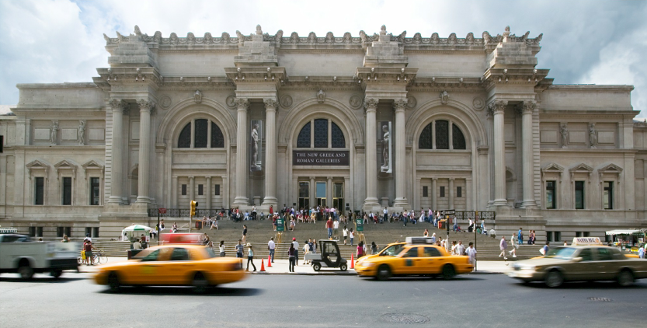
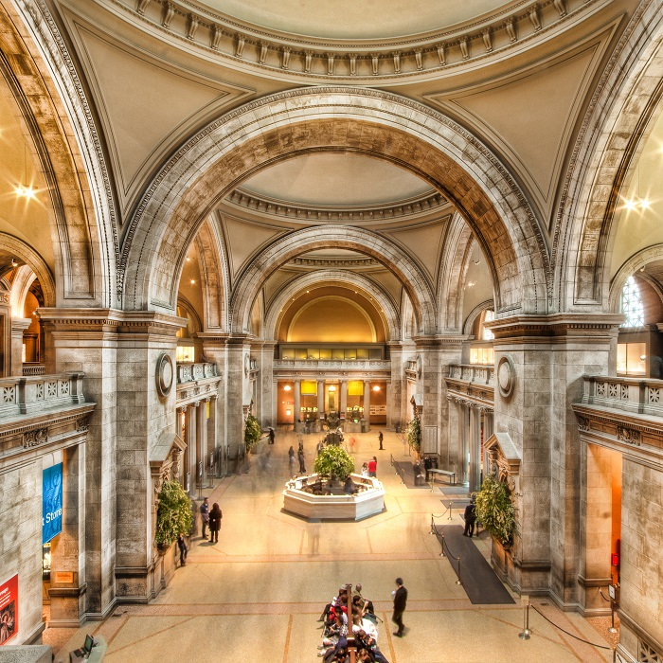
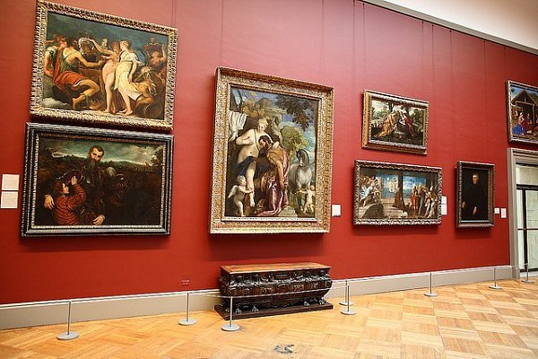

В своё нынешнее здание по адресу Пятая авеню, дом № 1000, спроектированное в стиле бозар американскими архитекторами Калвертом Воксом и Джейкобом Моулдом, музей переехал в 1880 году. Открылся нью-йоркскими художниками в 1872 году в огромном здании танцевальной школы. В его основу положены подаренные частные коллекции. В 1902 году в центральном парке Нью-Йорка был возведен главный корпус Метрополитена. Вплоть до 1930 годов здание музея неоднократно достраивалось и усовершенствовалось.
В музее находится около трех миллионов великих произведений искусства. Существует множество отделов американской живописи и скульптуры. Здесь представлены крупнейшие из работ художников периода итальянского Возрождения, таких как Боттичелли, Рафаэль, Тициан. А также лучшие мировые коллекции из собраний нидерландской и немецкой живописи.

3. Музей искусств имени А.С. Пушкина

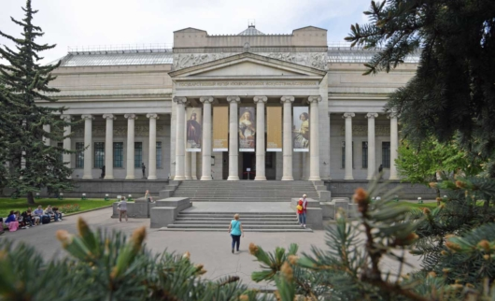

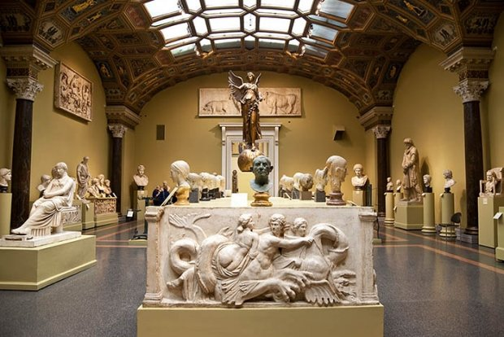
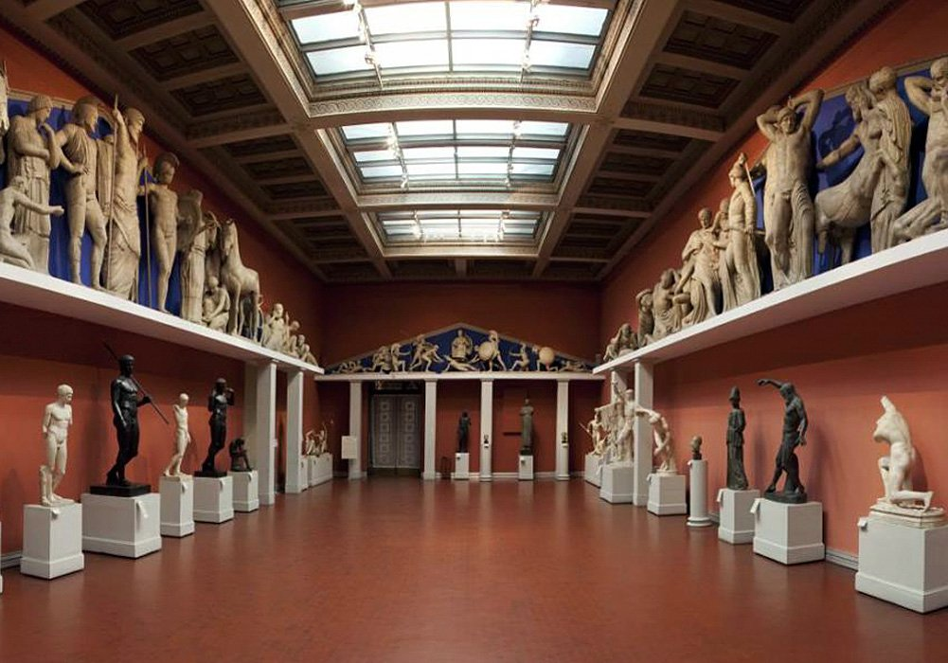

Музей был основан в 1912 г. Здание его стало одним из красивейших во всей Москве. Иван Владимирович Цветаев, отец великой русской поэтессы Марины Цветаевой, был основателем музея и первым его директором.
Здание музея было построено по проекту архитектора Романа Клейна в неоклассическом стиле в виде античного храма. Изначально музей был задуман как учебный, однако после революции 1917 года учреждение было преобразовано в Государственный музей изобразительных искусств. В 1937-м музей получил имя поэта Александра Пушкина
С ходом времени в музее основалась чудесная коллекция западноевропейской живописи, которую составили собрания коллекционеров России, множество великих картин музею передал петербуржский Эрмитаж. На сегодняшний день здесь представлены картины итальянских, голландских, испанских, французских, английских художников.

4. Эрмитаж
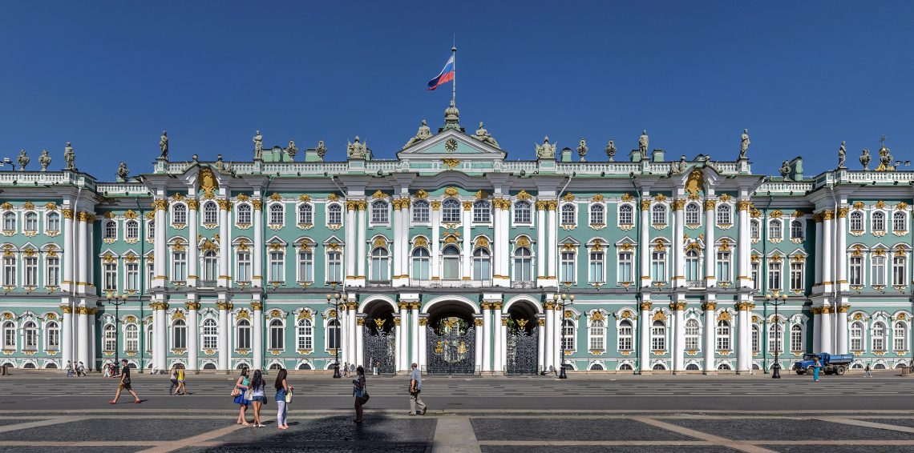

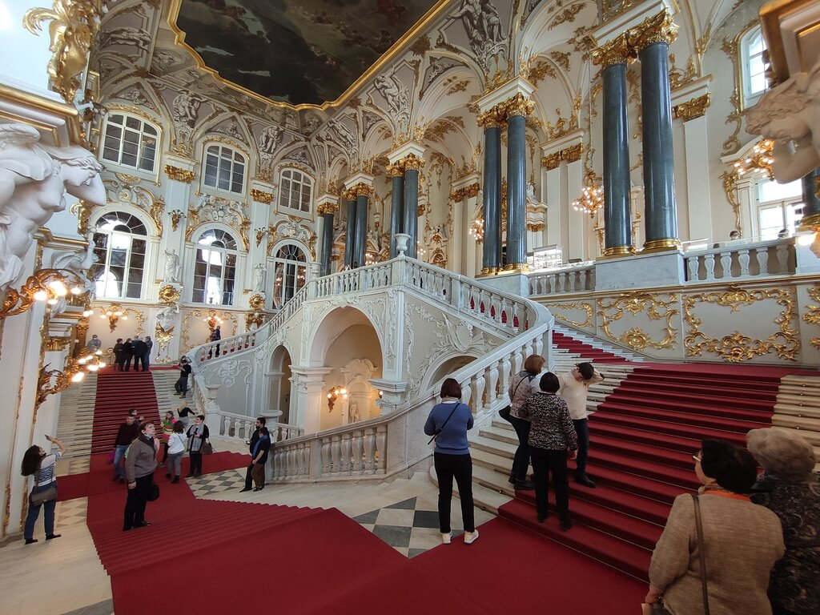

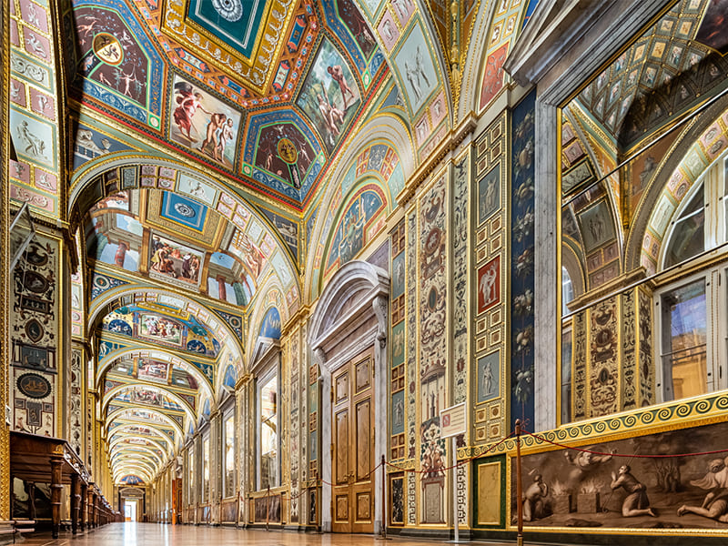

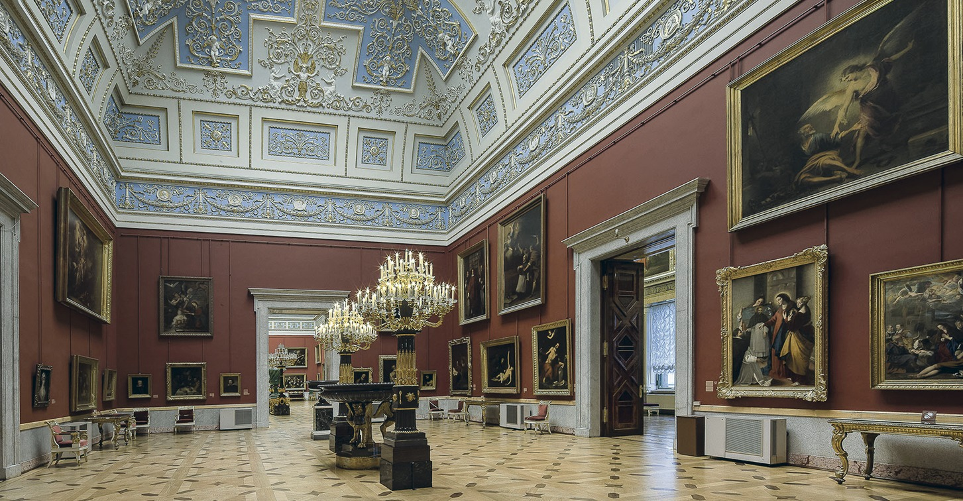

Главный музейный комплекс Эрмитажа расположен в историческом центре Санкт-Петербурга, включает в себя шести связанных между собой зданий — Зимний дворец, Запасной дом Зимнего дворца, Малый Эрмитаж, Большой (Старый) Эрмитаж, Новый Эрмитаж и Эрмитажный театр. В них открыты для посещения 365 залов. Также в распоряжении музея находятся Главный штаб, Музей Императорского фарфорового завода, реставрационно-хранительский центр «Старая Деревня» и Меншиковский дворец. Общая площадь помещений (зданий) Эрмитажа составляет 233 345 м², экспозиционно-выставочная площадь — 100 000 м². Современная коллекция музея насчитывает около трёх миллионов произведений искусства и памятников мировой культуры, собранных начиная с каменного века и до нашего столетия. В составе коллекции — живопись, графика, скульптура и предметы прикладного искусства, археологические находки и нумизматический материал. У первых истоков коллекций Эрмитажа стояла сама императрица Екатерина II. Свободный вход в музей был открыт лишь в 1863 г., во время правления императора Александра II. На тот момент музей посещало уже около 180 тысяч человек ежегодно. Сейчас Эрмитаж привлекает посетителей не только огромным собранием западноевропейского искусства, но и роскошными парадными залами, отделанными позолотой, мрамором и самоцветами.

5. Третьяковская галерея

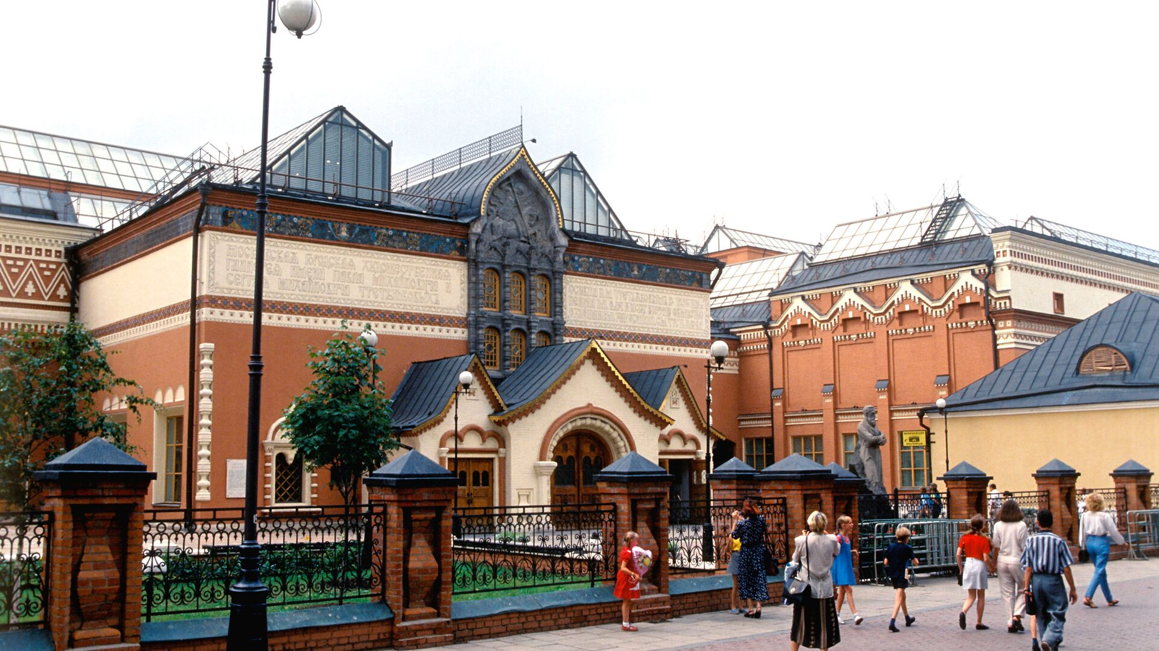

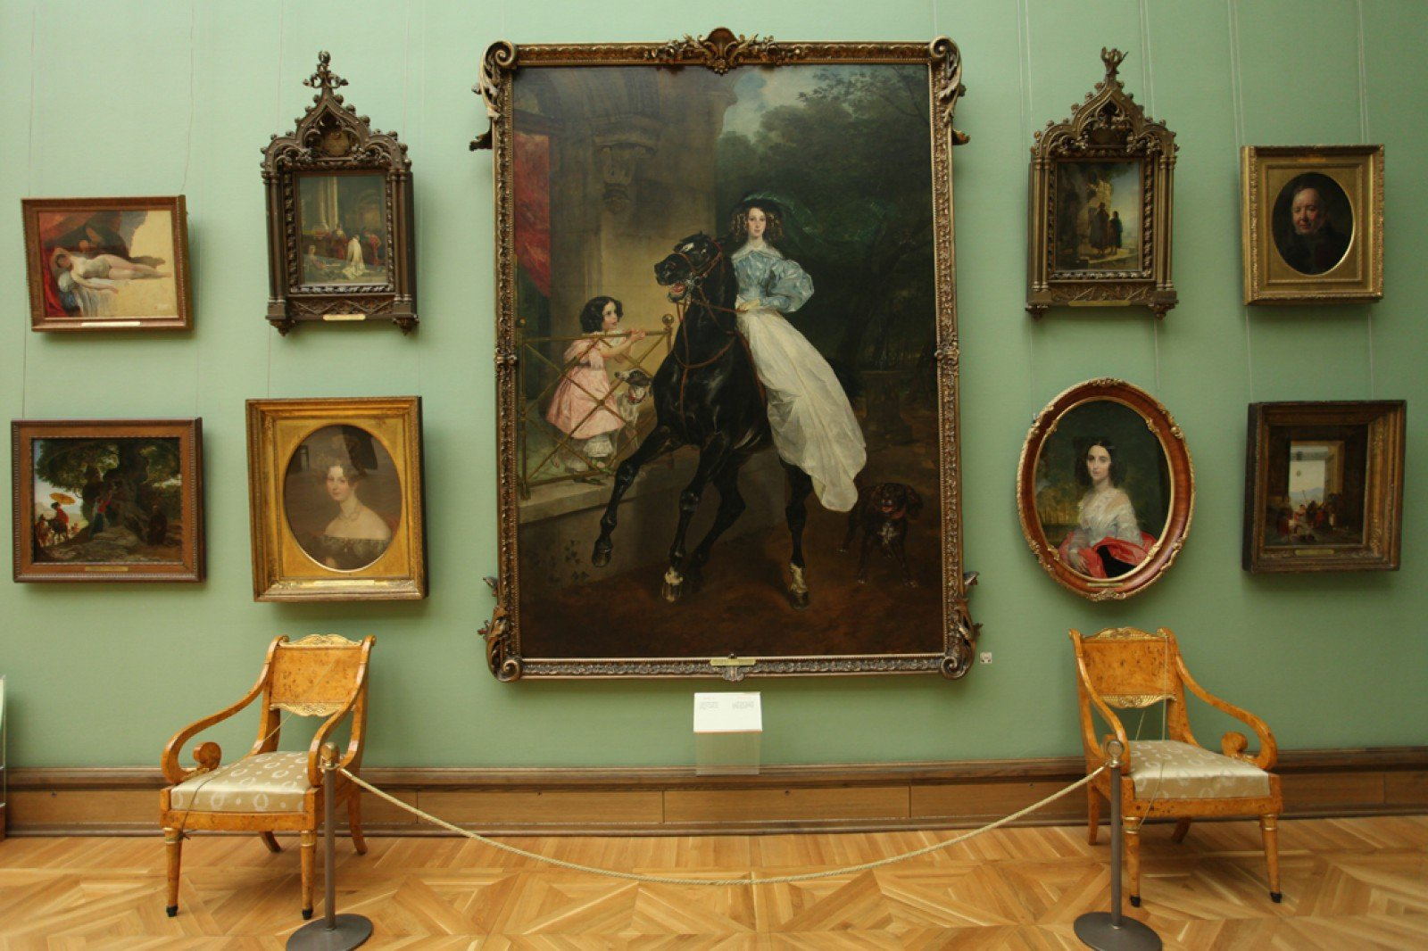
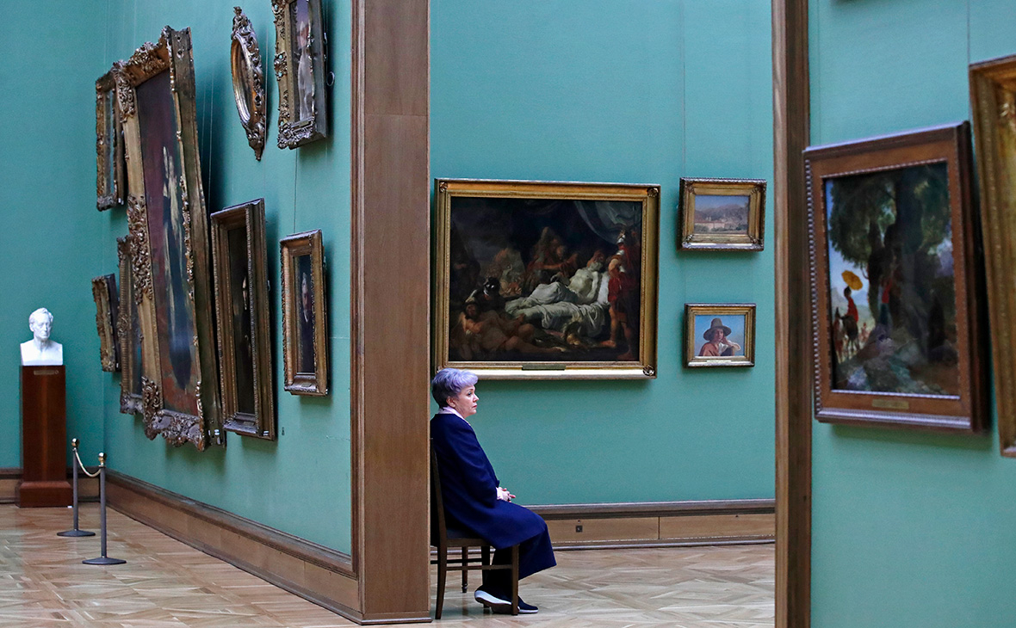

Основателем галереи является промышленник и меценат Павел Михайлович Третьяков, происходивший из небогатого купеческого рода. Изначально галерея располагалась в специально выделенных комнатах особняка Третьяковых. В 1859 году братья приобрели более 140 работ из Туркестанской серии картин и этюды Василия Верещагина, из-за чего в особняке не стало хватать места. В 1860-м встал вопрос о постройке отдельного здания для картинной галереи. Строительство возглавил архитектор Александр Каминский. К 1874-му он закончил возведение двухэтажного здания, примыкающего к особняку. В нём был обустроен отдельный вход для посетителей, а художественная коллекция перемещена в два просторных зала.
К концу 1880-х здание галереи неоднократно достраивалось из-за растущей коллекции Третьякова, которая занимала четырнадцать залов. По мере роста собрания к жилой части особняка также пристраивали новые помещения, необходимые для хранения и демонстрации произведений искусства — подобные пристройки были сделаны в 1873, 1882, 1885, 1892 годах.
После смерти Павла Третьякова в 1898-м особняк реконструировали под экспозиции, а в 1902—1904 годах комплекс зданий объединили общим фасадом в виде древнерусского терема, проектированием которого занимался Васнецов. Возглавлял строительство Василий Башкиров, стоимость реконструкции составила около 30 тысяч рублей.
Московский художественный музей открылся в 1856 году, имеет одну из крупнейших во всем мире коллекций народного изобразительного искусства. В настоящее время галерея постоянно пополняется новыми произведениями искусства, которые входят в Третьяковскую бесценную коллекцию.
Ежегодно по залам галереи проходят более полутора миллиона посетителей. Около ста передвижных выставок ежегодно отправляются с «родного» переулка по разным городам России.

6. Лувр
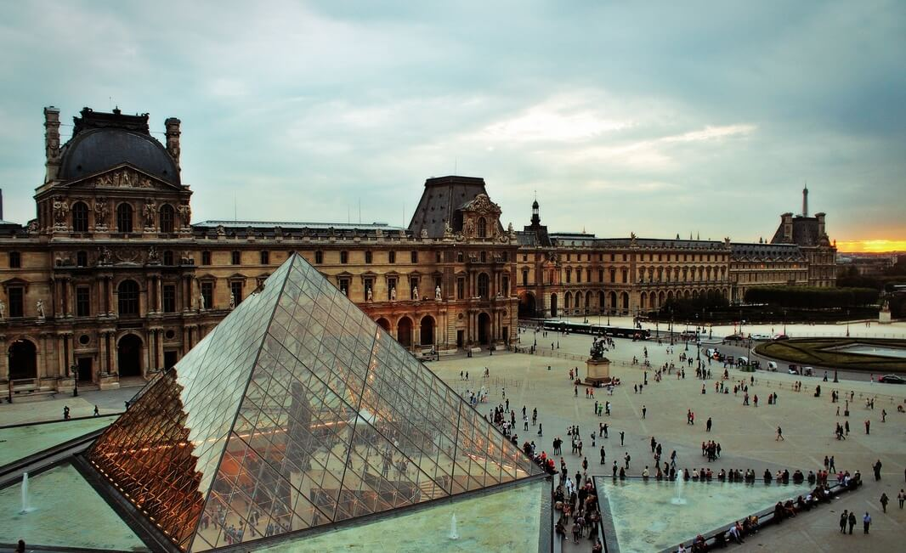

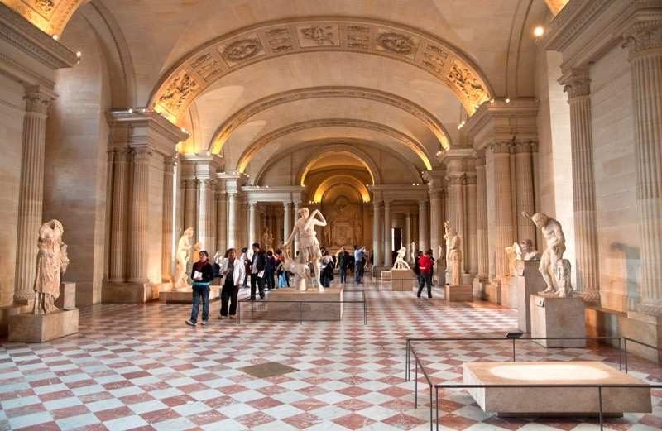
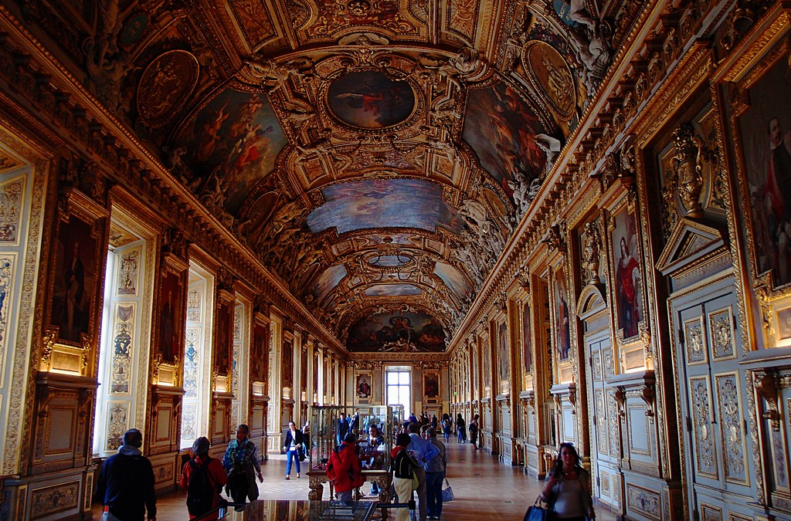

Самый популярный мировой музей расположен в столице Франции на правом берегу реки Сены. Здание музея — старинный королевский дворец (Palais du Louvre). Конная статуя Людовика XIV обозначает точку начала так называемой исторической оси Парижа. Идея создать в Лувре музей для экспозиции шедевров из королевских коллекций появилась ещё до Французской Революции. В 1792 году принимается решение об открытии музея, его первым хранителем назначен Юбер Робер, немедленно приступивший к подготовке будущей экспозиции.
Впервые двери музея были открыты для публики 10 августа 1793 г., уже после революции. При Первой империи именовался музеем Наполеона.Лувр можно назвать универсальным музеем, в нем собралось практически все. Его великие коллекции разделены огромными временными промежутками и географическими пространствами. Здесь находятся такие знаменитейшие полотна как «Джоконда» Леонардо да Винчи, а также «Прекрасная садовница» Рафаэля.
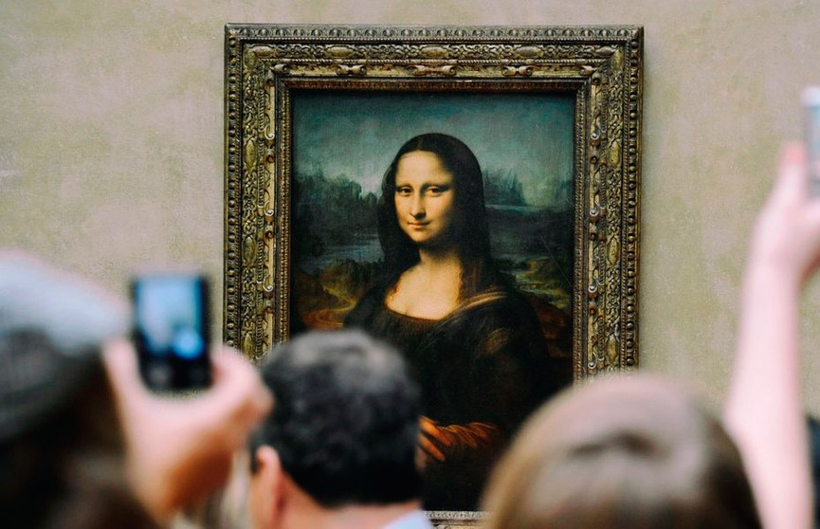

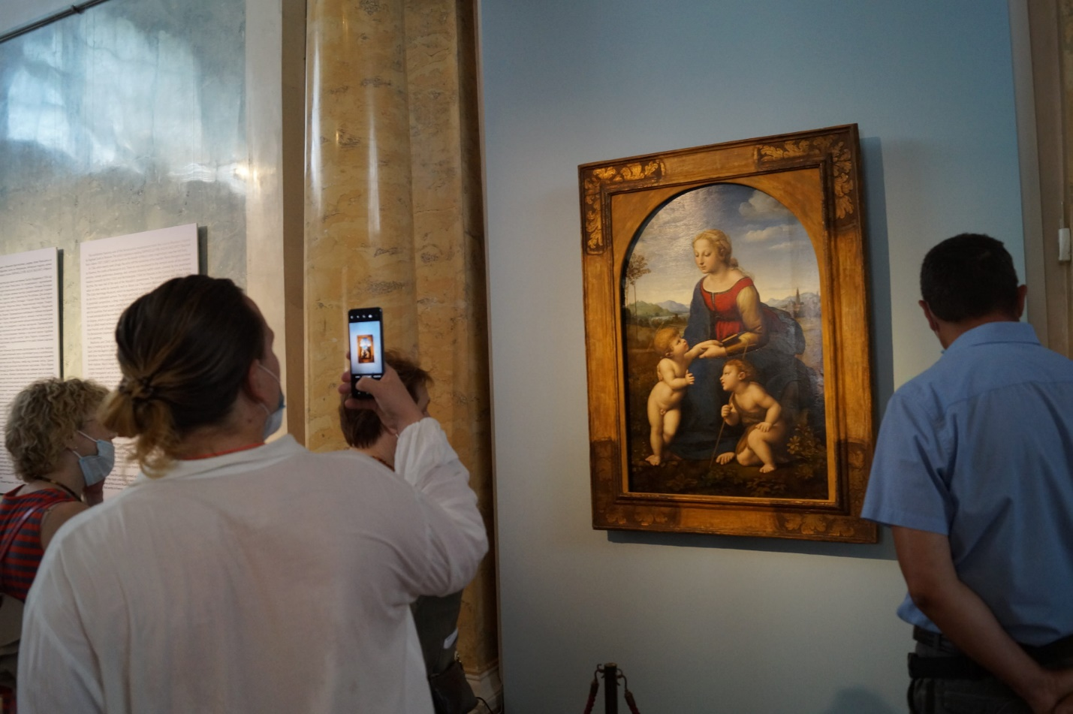

7. Картинная галерея старых мастеров в Дрездене

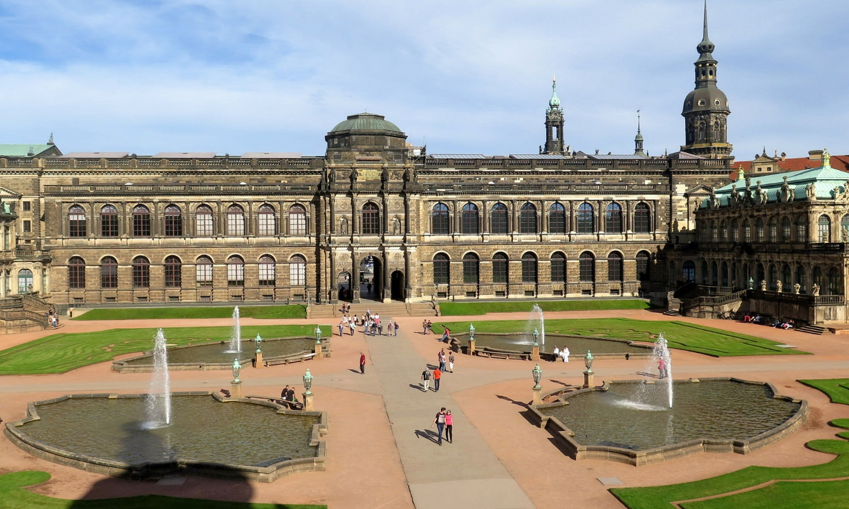

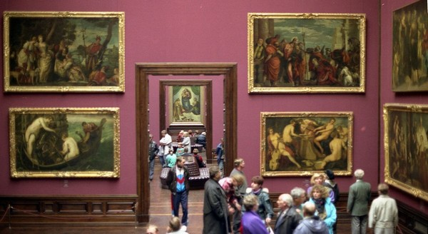
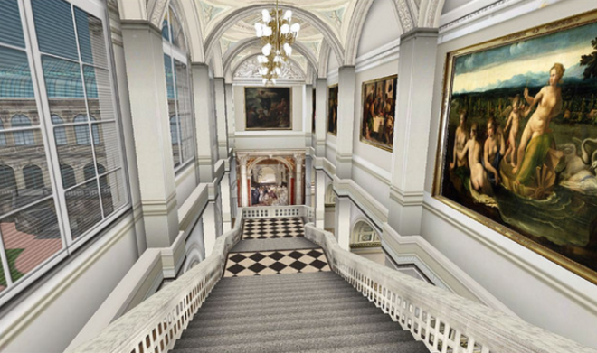

Галерея старых мастеров (нем. Gemäldegalerie Alte Meister; или Дрезденская картинная галерея) — исключительное по качеству собрание из приблизительно 750 картин старых мастеров, приобретённых в XVIII веке саксонскими правителями из альбертинской линии Веттинов. Ныне входит в состав Государственных художественных собраний Дрездена.
Галерея располагается во дворце «Цвингер», по адресу: Театральная площадь, д. 1
Как и во многих монарших резиденциях, начало всемирно известному собранию было положено основанным в 1560 году кабинетом изящных искусств (Kunstkammer), где наряду с природными феноменами, изделиями ручного труда и разного рода диковинками выставлялись полотна итальянских и фламандских мастеров живописи.
Систематически же собирать произведения старых мастеров стал курфюрст Август II Сильный (1670—1733), который слыл ценителем искусств и перестроил весь центр Дрездена.
Разразившиеся в 1756 году Семилетняя война и потеря Веттинами контроля над Польшей положили конец взлёту Флоренции-на-Эльбе, как тогда называли Дрезден. Только спустя столетие город вновь собрался с силами, и городским советом было принято решение о строительстве здания музея. Несмотря на то, что под строительство было облюбовано иное место, директор Дрезденской государственной строительной школы Готфрид Земпер предложил проект дворца искусства в стиле неоренессанса, замыкающий собой пространство Театральной площади. В 1847 году началось строительство здания, и уже в 1855 году состоялось его открытие.
В 1931 году было решено оставить в галерее только произведения старых мастеров, а искусство XIX—XX веков было переведено в Новую галерею.

4. Заключение
При выполнении данного творческого проекта вы многое изучили и узнали:
- Историю строительства таких крупных и знаменитых музеев, как Метрополитен, Музей изобразительных искусств им. А. С. Пушкина, Эрмитаж, Третьяковская галерея, Лувр, Картинная галерея старых мастеров в Дрездене.
- Стили архитектуры, которые были использованы при строительстве музеев (барокко, рококо, неорусский стиль, хай-тек).
- Узнали о самых известных экспонатах мира, хранящихся в этих музеях.
История каждого музея уникальна!
Крупнейшие музеи изобразительного искусства имеют огромное значение в жизни общества, передавая нам самую полную и достоверную художественную информацию.

